# SAMPUL JUDUL

**SISTEM MONITORING JARINGAN *REAL-TIME* MELALUI PERANGKAT ANDROID BERBASIS SNMP UNTUK MENINGKATKAN KINERJA ADMINISTRATOR JARINGAN STUDI KASUS PUSKOM POLITEKNIK NEGERI MALANG**

**LAPORAN AKHIR**

**Digunakan Sebagai Syarat Maju Ujian Diploma III**

**Politeknik Negeri Malang**

**Oleh:**

**ALDREY SAFWA YANNICK PRATAMA NIM. 1631710004**

**PHADMA SADNA PHITALOKA NIM. 1631710054**



**PROGRAM STUDI MANAJEMEN INFORMATIKA**

**JURUSAN TEKNOLOGI INFORMASI**

**POLITEKNIK NEGERI MALANG**

**2019**

# HALAMAN JUDUL

**SISTEM MONITORING JARINGAN *REAL-TIME* MELALUI PERANGKAT ANDROID BERBASIS SNMP UNTUK MENINGKATKAN KINERJA ADMINISTRATOR JARINGAN STUDI KASUS PUSKOM POLITEKNIK NEGERI MALANG**

**LAPORAN AKHIR**

**Digunakan Sebagai Syarat Maju Ujian Diploma III**

**Politeknik Negeri Malang**

**Oleh:**

**ALDREY SAFWA YANNICK PRATAMA NIM. 1631710004**

**PHADMA SADNA PHITALOKA NIM. 1631710054**



**PROGRAM STUDI MANAJEMEN INFORMATIKA**

**JURUSAN TEKNOLOGI INFORMASI**

**POLITEKNIK NEGERI MALANG**

**2019**

# HALAMAN PENGESAHAN

**SISTEM MONITORING JARINGAN *REAL-TIME* MELALUI PERANGKAT ANDROID BERBASIS SNMP UNTUK MENINGKATKAN KINERJA ADMINISTRATOR JARINGAN STUDI KASUS PUSKOM POLITEKNIK NEGERI MALANG**

Disusun oleh:

ALDREY SAFWA YANNICK PRATAMA NIM. 1631710004

PHADMA SADNA PHITALOKA NIM. 1631710054

**Laporan Akhir ini telah diuji pada 00 Bulan 2019**

**Disetujui oleh:**

1. Penguji I :

...........................

1. Penguji II :

...........................

1. Pembimbing I : Yuri Ariyanto.,S.Kom.,M.Kom

NIP. 19800716 2010121 002 ...........................

1. Pembimbing I : Meyti Eka Apriyani, ST., MT

NIP. ...........................

Mengetahui,

|  |  |
| --- | --- |
| Ketua Jurusan  Teknologi Informasi | Ketua Program Studi  Manajemen Informatika |
|  |  |
| Rudy Ariyanto, S.T., M.CS  NIP. 19711110 199903 1 002 | Hendra Pradibta, SE., M.Sc.  NIP. 19830521 200604 1 003 |

# PERNYATAAN

Dengan ini saya menyatakan bahwa Laporan Akhir ini tidak terdapat karya yang pernah diajukan untuk memperoleh gelar Ahli Madya di suatu Perguruan Tinggi, dan sepanjang pengetahuan saya juga tidak terdapat karya atau pendapat yang pernah ditulis atau diterbitkan oleh orang lain, kecuali secara tertulis diacu dalam naskah ini dan disebutkan dalam daftar pustaka.

|  |
| --- |
| Malang, 00 Bulan 2019 |
|  |
| Aldrey Safwa Yannick Pratama |

**PERNYATAAN**

Dengan ini saya menyatakan bahwa Laporan Akhir ini tidak terdapat karya yang pernah diajukan untuk memperoleh gelar Ahli Madya di suatu Perguruan Tinggi, dan sepanjang pengetahuan saya juga tidak terdapat karya atau pendapat yang pernah ditulis atau diterbitkan oleh orang lain, kecuali secara tertulis diacu dalam naskah ini dan disebutkan dalam daftar pustaka.

|  |
| --- |
| Malang, 00 Bulan 2019 |
|  |
| Phadma Sadna Phitaloka |

# ABSTRAK

# ABSTRACT

# KATA PENGANTAR

Puji syukur kami panjatkan kehadirat Allah SWT atas segala rahmat dan  
hidayah-Nya sehingga kami dapat menyelesaikan laporan akhir dengan judul “SISTEM MONITORING JARINGAN *REAL-TIME* MELALUI PERANGKAT ANDROID BERBASIS SNMP UNTUK MENINGKATKAN KINERJA ADMINISTRATOR JARINGAN STUDI KASUS PUSKOM POLITEKNIK NEGERI MALANG “. Laporan akhir ini penulis susun sebagai persyaratan untuk menyelesaikan studi program Diploma III Program Studi Manajemen Informatika, Jurusan Teknologi Informasi, Politeknik Negeri Malang.

Kami menyadari bahwa tanpa adanya dukungan dan kerja sama dari berbagai pihak aktivitas ini tidak dapat berjalan baik, untuk itu kami menyampaikan rasa terima kasih kepada :

1. Bapak Rudy Ariyanto, S.T., M.Cs selaku Ketua Jurusan Teknologi Informasi
2. Bapak Hendra Pradibta, SE., M.Sc selaku Ketua Program Studi Manajemen Informatika
3. Bapak Yuri Ariyanto., S.Kom., M.Kom selaku Dosen Pembimbing I
4. Ibu Meyti Eka Apriyani, ST., MT selaku Dosen Pembimbing II
5. Seluruh pihak yang telah membantu dan mendukung lancarnya pembuatan laporan akhir kami dari awal hingga akhir yang tidak dapat kami sebutkan satu persatu.

Penulis menyadari bahwa dalam laporan akhir yang telah disusun ini masih belum sempurna dan terdapat banyak kekurangan baik itu sistematika penulisan maupun penggunaan bahasa, untuk itu penulis mengharapkan saran dan kritik yang bersifat membangun dari pembaca demi penyempurnaan laporan ini.

Malang, 00 Bulan 2019

Penulis

# DAFTAR ISI

SAMPUL JUDUL i

HALAMAN JUDUL ii

HALAMAN PENGESAHAN iii

PERNYATAAN iv

ABSTRAK vi

ABSTRACT vii

KATA PENGANTAR viii

DAFTAR ISI ix

DAFTAR GAMBAR xii

DAFTAR TABEL xiii

DAFTAR LAMPIRAN xiv

BAB 1 1

PENDAHULUAN 1

1.1 Latar Belakang 1

1.2 Rumusan Masalah 2

1.3 Tujuan Penulisan 2

1.4 Batasan Masalah 3

1.5 Sistematika Penulisan 3

BAB 2 5

DASAR TEORI 5

2.1 Jaringan Komputer 5

2.2 Monitoring Jaringan 5

2.3 Protokol SNMP (Simple Management Network Protocol) 6

2.4 Metode Get Next Request 6

2.5 Management Information Base (MIB) 6

2.6 Firebase 7

2.7 SNMP API 7

BAB 3 8

ANALISIS DAN PERANCANGAN 8

3.1 Metodologi 8

3.2 Analisis 8

3.2.1 Deskripsi Aplikasi 8

3.2.2 Analisis Target Pengguna 8

3.2.3 Analisis Fitur 8

3.2.4 Analisis Hardware dan Software 9

3.3 Perancangan 9

3.3.1 Perancangan Desain Arsitektur Jaringan 9

3.3.2 Perancangan Flowchart 9

3.3.3 Perancangan Use Case Diagram 11

3.3.4 Perancangan Activity Diagram 12

3.3.5 Perancangan Database 13

BAB 4 IMPLEMENTASI 14

BAB 5 UJI COBA 15

5.1 Spesifikasi Perangkat Pengujian 15

5.2 Pengujian Fungsional 15

BAB 6 PENUTUP 16

6.1 Kesimpulan 16

6.2 Saran 16

DAFTAR PUSTAKA 17

Lampiran 18

# DAFTAR GAMBAR

# DAFTAR TABEL

# DAFTAR LAMPIRAN

# 

# PENDAHULUAN

## Latar Belakang

Ilmu pengetahuan berkembang sangat pesat dewasa ini seiring dengan meningkatnya perkembangan teknologi informasi dan bertambahnya kebutuhan masyarakat akan kemudahan memperoleh informasi yang cepat menyebabkan adanya tuntutan bagi bidang teknologi informasi dan komunikasi untuk menciptakan sebuah sistem yang dapat mendukung perolehan informasi yang cepat, aman dan dapat dikontrol dengan mudah kapanpun, dimanapun dan oleh siapapun.

Munculnya berbagai macam sistem monitoring membuktikan bahwa manusia ingin berfikir kreatif dan memperbaiki segala bentuk sistem yang ada menjadi lebih baik. Kegiatan monitoring jaringan komputer pada PUSKOM POLITEKNIK NEGERI MALANG digunakan untuk melihat *traffic* dari pengguna jaringan dan membatasi segala hak akses diluar ketentuan yang berlaku. Seorang Administrator jaringan diharuskan untuk selalu memantau *traffic* dengan melihatnya melalui sebuah perangkat router yang ditampilkan pada desktop. Hal tersebut menyebabkan kesulitan bagi Administrator yang juga membutuhkan waktu istirahat dan tentunya tidak selalu dapat bekerja didepan layar komputernya dan ingin meninggalkan ruangan kerjanya untuk kegiatan lain yang penting.

Dari permasalahan diatas dapat disimpulkan bahwa seorang Administrator Jaringan membutuhkan sebuah aplikasi untuk membantu pekerjaannya. Maka dari itu penulis akan membangun sebuah apliksi Sistem Monitoring Jaringan *Real-Time* yang bertujuan untuk memudahkan dan meningkatkan kinerja Administrator jaringan yang berada pada PUSKOM POLITEKNIK NEGERI MALANG karena bisa mengetahui kondisi *traffic* pada jaringan dimanapun dan kapanpun ia berada. Perkembangan Android dapat mendukung kegiatan *monitoring* jaringan yang dipadukan dengan teknologi *Simple Network Management Protocol,* Aplikasi yang dihasilkan mampu menampilkan informasi perangkat jaringan, seperti *Traffic data, Network interface, Bandwidth Usage,* dan  *Resource detail.*

Android digunakan karena mobilitas jaringan *internet* yang tinggi dan didukung adanya teknologi *Simple Network Management Protocol,* serta pengembangan aplikasi pada perangkat android sebagai perangkat bergerak yang sangat umum digunakan, maka dibangun suatu sistem yang dapat melakukan pemantauan jaringan dengan memadukan kedua teknologi tersebut. Pada penelitian ini akan digunakan perangkat *smartphone* android untuk melakukan pemantauan jaringan.

Pembuatan aplikasi pada perangkat android merupakan hal yang baik, karena dengan memanfaatkan android kegiatan apapun dapat dilakukan termasuk salah satunya adalah *monitoring* jaringan. Penelitian ini juga ditujukan untuk melakukan pemantauan *router* pada jaringan lokal secara *real-time* menggunakan protokol *Simple Network Management Protocol*.

## Rumusan Masalah

Pengembangan sistem ini ditujukan untuk Administrator jaringan guna membantu proses *monitoring* *real-time* dan penggunaan *bandwith* oleh pengguna jaringan di Politeknik Negeri Malang. Dari permasalah sebelumnya maka dapat diperoleh beberapa permasalahan pokok yang akan dibahas pada penelitian ini antara lain:

1. Bagaimana membangun sebuah aplikasi yang bekerja pada platform Android untuk *monitoring* suatu perangkat jaringan?
2. Bagaimana mempermudah kinerja *Administrator* jaringan dalam mengetahui status perangkat yang terhubung di Puskom Politeknik Negeri Malang?

## Tujuan Penulisan

Berdasarkan pada masalah yang telah didefinisikan tersebut maka tujuan akhir dari penelitian ini adalah :

1. Membangun sebuah aplikasi yang bekerja pada platform Android untuk *monitoring* suatu perangkat jaringan.
2. Mempermudah kinerja *Administrator* jaringan dalam mengetahui status perangkat yang terhubung di Puskom Politeknik Negeri Malang.
3. Memanfaatkan teknologi SNMP *Get Next Request* yang dapat mengambil informasi manajemen secara berurut.
4. Memanfaatkan teknologi SNMP *Trap* yang dapat mengirimkan sebuah pesan notifikasi.

## Batasan Masalah

Untuk memperoleh hasil yang tepat maka pembahasan hanya terbatas pada masalah berikut :

1. Sistem *monitoring* ini menggunakan protocol SNMP versi 1
2. Memanfaatkan metode *Get Next Request* pada SNMP
3. Memanfaatkan metode *Trap* pada SNMP
4. Aplikasi dapat berjalan pada sistem operasi Android versi 5 keatas
5. Aplikasi hanya dapat berjalan jika *device* Android terkoneksi dengan jaringan lokal Politeknik Negeri Malang

## Sistematika Penulisan

Pada penyusunan laporan akhir, sistematika penulisan laporan diuraikan sebagai berikut:

|  |  |
| --- | --- |
| **BAB I** | PENDAHULUAN : Pada bab ini membahas masalah umum tentang penyusunan laporan akhir, meliputi latar belakang, rumusan masalah, batasan masalah, tujuan, serta sistematika penulisan laporan akhir. |
| **BAB II** | LANDASAN TEORI : Pada bab ini berisikan teori-teori yang mendasari dan berkaitan dengan masalah perencanaan dan pembuatan aplikasi yang digunakan untuk memudahkan pemahaman dan pemecahan terhadap masalah yang ada. Landasan teori diambil dari berbagai jurnal dan buku. |
| **BAB III** | ANALISIS DAN PERANCANGAN : Pada bab ini membahas perancangan umum maupun uraian lebih lanjut mengenai perancangan sistem dalam pembuatan perangkat lunak.Uraian perancangan sistem ini meliputi metode perancangan, analisis kebutuhan sistem, perancangan data maupun antarmuka sistem. |
| **BAB IV** | IMPLEMENTASI : Pada bab ini membahas mengenai implementasi aplikasi yang telah direncanakan dan dibangun. Berisi bagaimana proses pembangunan aplikasi mulai dari analisa dan pengumpulan data, hingga implementasi pembuatan aplikasi. |
| **BAB V** | UJI COBA : Pada bab ini membahas mengenai analisa dari hasil pengujian aplikasi yang telah dibuat serta membahas hasil dari pengujian terhadap aplikasi. Pengujian aplikasi ini akan dilakukan langsung pada Administrator Jaringan di PUSKOM POLITEKNIK NEGERI MALANG. |
| **BAB VI** | PENUTUP : Pada bab ini membahas kesimpulan yang didapat dari perancangan aplikasi serta berisi saran-saran dari penulis. Kesimpulan berisi tentang ringkasan dalam pengembangan aplikasi. Saran-saran berisi saran dan masukan dari penulis untuk pembaca dan pengembang aplikasi kedepannya. |

# 

# DASAR TEORI

## Jaringan Komputer

Sekelompok komputer otonom yang saling berhubungan ssatu dengan lainnya menggunakan protocol komunikasi sehingga dapat saling berbagi informasi, aplikasi dan perangkat keras secara bersama-sama. Pada umumnya adlah hubungan banyak komputer ke satu server. Manfaat:

1. Pengguna dapat saling berbagi printer dengan kulaitas tinggi disbanding menggunakan printer kualitas rendah di masing-masing meja kerja
2. Membantu mempertahankan informasi agar tetap handal dan *up-to-date*.
3. Mempercepat proses berbagi data(*data sharing*)
4. Memungkinkan kelompok kerja berkomunikasi dengan lebih efisien
5. Membantu perusahaan melayani pelanggan dengan lebih efektif

## Monitoring Jaringan

Monitoring merupakan bentuk tindakan pasif di mana sang manajer yang meminta informasi tidak dapat “melukai” atau “menyakiti” agen karena monitoring hanyalah sebuah operasi yang bersifat *read-only*. Agen – agen karena monitoring bermanfaat bagi pengembalian informasi status dan kinerja. Sebagai contoh, dengan agen monitoring snmp seseorang bisa menentukan pilihan atau opsi apa yang dikonfigurasikan pada sebuah alat atau berapa banyak kesalahan yang terjadi pada jangka waktu tertentu. Oleh karena *monitoring* dalam dirinya sendiri tidak dapat merugikan, maka jaminan sekuritas atau keamanan tidaklah menjadi perhatian yang utama.

## Protokol SNMP (Simple Management Network Protocol)

*Simple Network Management Protocol* (SNMP) dikembangkan untuk menyediakan peralatan manajemen jaringan yang mendasar dan yang mudah diimplementasikan untuk rangkaian protokol jenis *Transport Control Protocol/Internet Protocol* (*TCP/IP*). SNMP lebih dari hanya sekedar protokol. Yang digunakan untuk manajemen jaringan adalah sebuah kumpulan spesifikasi, yakni *Internet Engineering Task Force Request for Comments (IETFRFC).* Model manajemen SNMP didasarkan di atas pemahaman akan satu manajer SNMP dan satu agen SNMP – di mana sang “agen” di-“*managed*” oleh sang “manager”.

Generasi SNMP versi 3 menyediakan fitur manajemen keamanan dengan “*Full Standart*” versi IETF dari *Internet-Standard Management Framework.* Teknologi ini memberikan keamanan tingkat komersial dan kemudahan adminitrasi yang meliputi *authentication, authorization, access control* dan *privacy*. [12] Manajemen SNMPv3 memungkinkan konfigurasi yang aman dan operasi control yang lebih baik dari versi sebelumnya. SNMPv3 memberikan layanan keamanan berupa *logical contexts, view-based access control* dan *remote configuration.* SNMPv3 menggunakan 2 jenis algoritma enkripsi yaitu DES dan AES.

## Metode Get Next Request

## Management Information Base (MIB)

*Management information base* (MIB) merupakan pandangan tentang informasi nanajemen yang diekspor oleh agen kepada manager SNMP. Semua informasi yang diakses atau dimodifikasi melalui agen sama halnya dengan diakses atau dimodifikasi melalui MIB. Ketika MIB untuk agen khusus-*vendor* di nyatakan , agen-agen tersebut biasanya memperluas MIB standar yang ada. MIB milik agen SNMP yang sudah terkustomasi kemudian menjadi serangkaian objek MIB yang terstandarisasi, Semua jenis MIB tersebut secara bersama-sama membentuk agen SNMP yang sudah terkustomasi untuk keperluan manajemen khusus.

## Firebase

*Firebase* menyimpan data dengan NoSQL *cloud database*. Data dalam *Firebase* disinkronkan di semua *client* secara langsung atau *realtime* dan tersedia saat aplikasi yang digunakan dalam keadaan *offline*. *Firebase Realtime Database* adalah basis data yang dihosting oleh *cloud*. Data disimpan dalam bentuk JSON dan disinkronkan secara *realtime* ke setiap *clinet* yang terhubung. [11] Ketika dibangun aplikasi *cross-platform* dengan iOS, Android dan JavaScript SDK, semua dapat berbagi satu *instance Realtime Database* dan secara otomatis menerima pembaruan dengan data terbaru.

## SNMP API

# 

# ANALISIS DAN PERANCANGAN

## Metodologi

## Analisis

### Deskripsi Aplikasi

Aplikasi Sistem Monitoring Jaringan Real-Time ini merupakan aplikasi android untuk seorang administrator jaringan Puskom Politeknik Negeri Malang guna mempermudah kinerja dalam memonitoring jaringan di kampus Politeknik Negeri Malang. Aplikasi ini menggunakan protocol SNMP versi 2 yang mempunyai fitur keamanan yang lebih akurat dalam menangani proses pertukaran datanya.

### Analisis Target Pengguna

### Analisis Fitur

Fitur yang akan dimasukkan kedalam sistem berjumlah 6 yaitu:

* + - 1. *Traffic Data*: memonitoring aktifitas pertukaran data pada jaringan
      2. *Network Information*: menampilkan informasi mengenai user yang terhubung pada jaringan.
      3. *Bandwith Usage:* menampilkan jumlah *bandwith* yang terpakai.
      4. *Resources Detail:* menampilkan informasi mengenai perangkat router yang digunakan.
      5. *Server Notifications:* memberikan sebuah pemberitahuan jika server jaringan tiba-tiba *down* atau mati.
      6. *Bandwith Overloaded Notifications:* memberikan sebuah pemberitahuan jika seorang *user* telah menggunakan *bandwith* secara berlebihan.

### Analisis Hardware dan Software

## Perancangan

### Perancangan Desain Arsitektur Jaringan

Di dalam aplikasi ini terdapat sebuah desain arsitektur jaringan sebagai berikut.

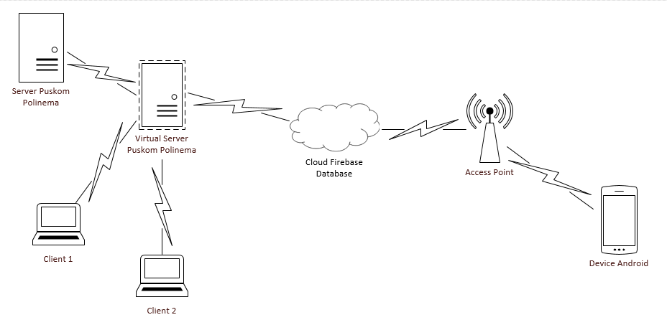

Arsitektur jaringan diatas berada pada jaringan lokal yang terdiri dari server di PUSKOM POLITEKNIK NEGERI MALANG, sebuah virtual server, *cloud database* menggunakan *Firebase* *Realtime Database, access point,* 2 *client server* dan perangkat android. *Client* 1 dapat mengatur konfigurasi pada virtual server dan *Client* 2 hanya sebagai *user* biasa. Data dari SNMP Server akan disimpan dalam ke dalam *cloud database* data tersebut nantinya akan ditampilkan pada perangkat Android yang sudah terkoneksi melalui *access point.*

### Perancangan Flowchart

Di dalam aplikasi ini terdapat sebuah alur flowchart sebagai berikut.

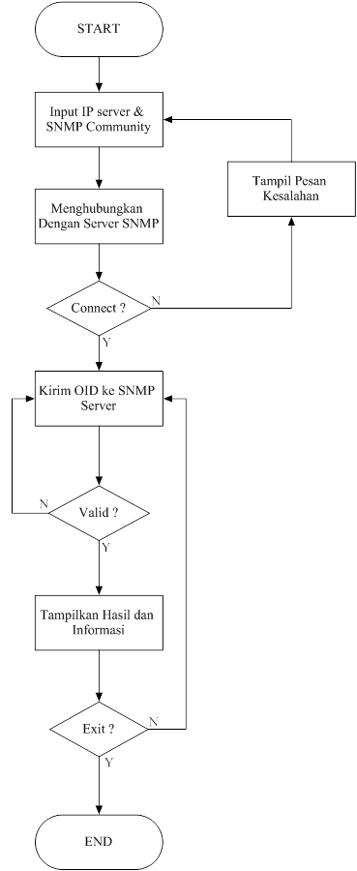

Pada proyek ini digunakan *flowchart* untuk mengetahui kinerja urutan atau hubungan antar proses beserta instruksinya.

1. *Client* akan diminta untuk menginputkan IP Server dan SNMP Commnity melalui aplikasi Android pada *smartphone*.
2. Sistem menghubungkan *request* koneksi dari *client* ke SNMP Server.
3. Jika koneksi berhasil maka sistem akan melanjutkan ke proses selanjutkan, jika koneksi gagal maka sistem akan menampilkan pesan kesalahan dan kembali meminta *client* untuk menginputkan IP Server dan SNMP Community pada proses sebelumnya.
4. Proses selanjutkan yang akan dilakukan oleh sistem adalah mengirimkan OID (*Object Identifier*) sesuai dengan inputan *client* ke SNMP Server.
5. Sistem akan memeriksa hasil balasan dari SNMP Server tujuan, apakah koneksi valid atau tidak. Jika tidak valid maka akan kembali pada proses sebelumnya.
6. Jika koneksi valid, maka sistem akan menampilkan informasi sesuai dengan OID yang dikirimkan.
7. Kemudian jika *client* ingin melanjutkan proses maka proses akan kembali ke langkah ke tujuh, jika tidak maka proses akan selesai.

### Perancangan Use Case Diagram

Di dalam aplikasi ini terdapat sebuah desain usecase sebagai berikut.

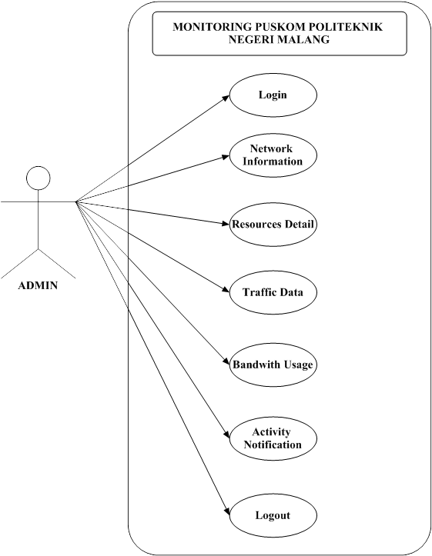

Pada usecase diagram diatas, *client* aplikasi Android dapat melihat dan memilih menu yang disediakan oleh sistem setelah *client* melakukan proses *login* pada aplikasi untuk dapat terkoneksi dengan server. Di dalam aplikasi terdapat menu *Network Information*, *Resources Detail*, *Traffic Data*, *Bandwith Usage*, *Activity Notifications* dan *logout*. Jika *client* memilih salah satu dari menu tersebut maka akan ditampilkan informasi sesuai dengan menu yang akan dipilih.

### Perancangan Activity Diagram

Di dalam aplikasi ini terdapat sebuah desain usecase sebagai berikut.

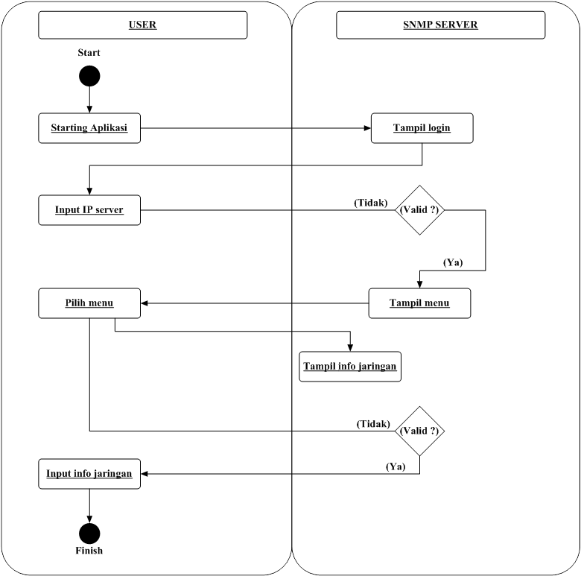

Proses pada *activity* diagram dimulai ketika *client* membuka aplikasi pada *smartphone* dan sistem akan menampilkan menu login ke SNMP Server. Setelah menu *login* tampil, *client* harus memasukkan beberapa parameter untuk dapat terkoneksi dengan server seperti IP Server dan SNMP Community. Ketika *client* menekan *button* *login* maka sistem akan mengbungkan *request* dari *client* ke server, jika terdapat kesalahan maka akan ditampilkan pesan kesalahan dan *client* akan diminta untuk kembali memasukkan IP Server dan SNMP Community kembali, jika dapat terkoneksi maka akan dimunculkan halaman menu pada aplikasi. *Client* dapat memilih salah satu menu yang ditampilkan pada aplikasi, setelah menu terpilih maka sistem akan menampilkan informasi sesuai permintaan menu oleh *client,* jika terdapat kesalahan saat menampilkan informasi maka sistem akan kembali menampilkan halaman menu utama. Apabila *client* sudah selesai dalam melihat informasi dari menu maka *client* dapat menutup aplikasi dan sistem akan berhenti.

### Perancangan Database

# IMPLEMENTASI

# UJI COBA

## Spesifikasi Perangkat Pengujian

## Pengujian Fungsional

# PENUTUP

## Kesimpulan

## Saran

# DAFTAR PUSTAKA

# Lampiran